

INSTRUCTIVO PARA LA ATENCIÓN DE BENEFICIARIOS DE OSSEG

NORMAS OPERATIVAS

IDENTIFICACIÓN DE AFILIADOS

Los afiliados de Osseg serán identificados a través de su carnet de afiliación, el mismo detallará apellido y nombre, número de afiliado, plan de cobertura y categoría. Para cada atención deberá presentar DNI
Detalle de Credenciales

Credencial Plan Integral,Especial ,Básico y Salud
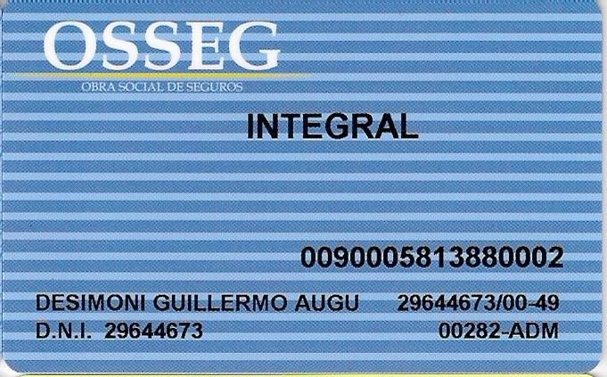
Indica el Plan de Cobertura

Nº de Afiliado

Credencial Plan Materno Infantil (PMI)
Los beneficiarios enrolados en el plan materno Infantil de ambos planes, serán identificados mediante la leyenda en su credencial, ésta también indicará la fecha de vencimiento del PMI. Para realizar cualquier tipo de atención deberán adjuntar credencial y DNI.
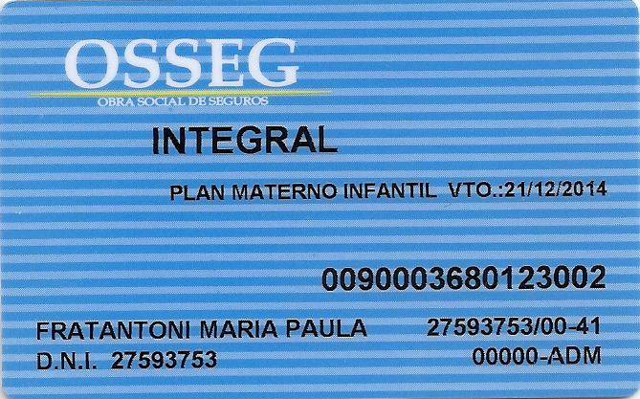
INDICA LA VIGENCIA DEL PLAN MATERNO INFANTIL

NORMAS GENERALES PARA EL ACCESO A LA COBERTURA

CONSULTA MÉDICA:
Los beneficiarios del Plan Integral, accederán a la consulta mediante la presentación de su credencial de afiliado y documento.

PRESCRIPCION DE PRÁCTICAS MÉDICAS:
Las prácticas deberán prescribirse en el recetario (R/P) del profesional contratado, consignando los siguientes datos:
-Apellido y nombre del afiliado.
-Número de afiliado: ambos números que figuran en la credencial son válidos y podrán figurar en la receta indistintamente.
-Plan de Cobertura
-Sexo y edad del afiliado.
-En el caso de Plan Materno Infantil, el médico deberá colocar la sigla PMI junto al número de afiliado.
-Fecha de emisión de la receta LEGIBLE.
-Firma, número de matrícula y sello aclaratorio del profesional. Deberán consignarse con la misma tinta todos los datos.
-Diagnóstico presuntivo

AUTORIZACION DE PRÁCTICAS MÉDICAS:
Todas las prestaciones deberán ser autorizadas previamente por Osseg, para luego registrarlas en las planillas de atención ambulatoria.
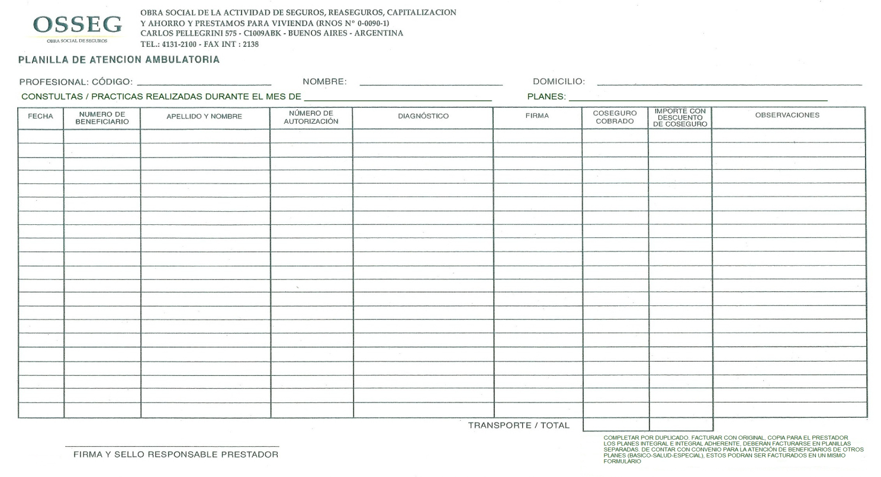

PRESCRIPCIÓN DE MEDICAMENTOS:
Los medicamentos deberán prescribirse en el recetario (R/P) del profesional contratado.
Confección de la receta:
-Los datos escritos por el profesional deberán presentar la misma tinta y tipo de letra tanto en la prescripción como en la firma.
-Denominación de la entidad o membrete.
-Apellido y nombre del afiliado.
-Número de afiliado: ambos números que figuran en la credencial son válidos y podrán figurar en la receta indistintamente.
-Sexo y edad del afiliado.
-En el caso de Plan Materno Infantil, el médico deberá colocar la sigla PMI junto al número de afiliado.
-Fecha de emisión de la receta LEGIBLE.
-Firma, número de matrícula y sello aclaratorio del profesional. Deberán consignarse con la misma tinta todos los datos..
-Detalle de los medicamentos prescriptos bajo la nominación genérica de la droga de acuerdo a lo establecido en la Ley 25649. SIN EXCEPCION.
-Las Cantidades de los medicamentos en números y letras.
-Las correcciones y enmiendas en la prescripción de la receta deberán estar salvadas por el profesional médico con su sello y firma.
Validez de la receta:
-30(treinta) días corridos, a partir de la fecha de prescripción e incluyendo la misma
Cantidad máxima de medicamentos y envases por receta:
-Cantidad máxima de Rp por receta: 3
-Cantidad máxima de envases GRANDES por receta: 1.
-Importante: Ya se considera GRANDE a la presentación siguiente a la pequeña.
-En el caso de más de un envase de un mismo producto: Hasta un máximo de 2 envases y deberá estar prescripto en 1 solo RP. Se reconocerán, en estos casos, sólo las presentaciones pequeñas.
-Antibióticos Inyectables:
Monodosis: hasta 5 (cinco) ampollas individuales por receta.
Multidosis: hasta 2 (dos) unidades por receta.
Ambos serán considerados como tamaño grande.

COSEGUROS

Plan Integral Obligatorio Y Adherente 21, exento de Cobro de Coseguros
No obstante se cobrará coseguro cuando se excedan las 30 sesiones estipuladas en el PMO.
PROCEDIMIENTO: El afiliado se presentará con constancia de autorización de Osseg, detallando el coseguro a cobrar.
Deberá facturarse la prestación descontando el co-seguro cobrado al beneficiario (Por ejemplo: valor pactado por sesión: $4000, Coseguro cobrado $1200; deberá facturar $2800).
MONTOS VIGENTES:
PRESTACION | MONTO ESTIPULADO X S.S.SALUD SESION EXCEDENTE | MONTO BONIFICADO OSSEG
FISIOKINTESIOTERAPIA | $ 2271 | $1200
FONOAUDIOLOGIA | $ 1262 | $1200
PSICOTERAPIAS | $ 5048 | $ 2500

PRESENTACION DE LA FACTURACIÓN

La facturación deberá presentarse en la sede de Osseg más cercana ó remitirse por correo a Nuestra Sede Central: Carlos Pellegrini 575 (CP 1009), Ciudad de Autónoma de Buenos Aires dentro de los primeros diez días del mes siguiente al de la fecha de prestación indefectiblemente. Pasados los 90 días corridos de la misma, no será aceptada.
Se deberá tener especial atención en el armado y ordenamiento de las facturas y documentación respaldatoria en función de lo que se detalla a continuación:
A-TIPO DE BENEFICIARIO Y MODALIDAD
La facturación presentada debe seguir el orden del resumen o detalle adjunto elaborado por el prestador, con la documentación de respaldo a su correspondiente factura.
La facturación presentada será enviada con ó sin IVA según la condición del beneficiario.
- -DE LAS CONSULTAS AMBULATORIO – INTERNADO
Según tipo de beneficiario (se acredita en el frente del carnet de OSSEG):
Beneficiario Obligatorio-sin IVA

* El resumen de la facturación deberá detallar la categoría del médico para una correcta liquidación.
* En prácticas y códigos bioquímicos se deberá detallar por cada ítem su valor correspondiente
B- DOCUMENTACIÓN DE RESPALDO:
1-DE LAS CONSULTAS
1) Presentar los comprobantes de atención y su correspondiente factura (los importes de la pre-factura y la factura deberá ser coincidentes).
2) Presentar las planillas ad hoc, con la firma de los afiliados atendidos

2. DE LAS PRÁCTICAS :
Se debe presentar la prescripción médica y la autorización de OSSEG. Asimismo, se acompañará del protocolo respectivo y firma conforme del beneficiario.
En los casos de prestaciones brindadas por Fonoaudiología, Terapia Ocupacional, y Kinesiología se deberá detallar en la planilla el número de sesiones y la fecha de las mismas, debiendo constar la firma del afiliado en cada una de ellas.

3. DE LOS HONORARIOS QUIRÚRGICOS:
Para la facturación de honorarios quirúrgicos se deberá presentar orden médica consignando cirugía realizada, la correspondiente autorización de OSSEG (que se gestionó vía Delegación) y el parte quirúrgico. Dichos requisitos resultan indispensables para la liquidación de la prestación.

4. DE LAS INTERNACIONES:

Denuncias de Internación
1-Las Internaciones deben ser denunciadas dentro de las 48 hs de efectivizadas.
2-Las denuncias deben enviarse en Recetario de la Institución y contener los siguientes datos:
Nombre y Apellido del Beneficiario.
Número de Afiliado y DNI del paciente
Plan de Cobertura
Diagnóstico Legible del motivo de Internación.
Fecha de la internación.
Firma y Sello del Médico Solicitante.
Sector de Internación al cuál ingresará el paciente.
En el caso de cirugías moduladas el módulo respectivo a autorizar.

Contratos por Módulo y por Nomenclador Nacional
1- En la modalidad por prestación, la autorización del sector de internación, acreditará la facturación del mismo (piso ó Unidad Cerrada).
2- Las prestaciones de alta complejidad deben ser autorizadas por la auditoria Médica de OSSEG sede Central, debiendo ser denunciadas dentro del período de la internación.
3- Tanto los módulos, como las exclusiones de los mismos, deben ser autorizados por la auditoría Médica de OSSEG sede central, debiendo ser denunciados dentro del período de la internación.
5- Los medicamentos de alto costo que se requieran durante la internación deben estar autorizados por la auditoría de OSSEG sede Central dentro del período de la internación.
6- Las prótesis de colocación interna (traumatológicas, cardiológicas, etc.), serán provistas por la Obra Social, previa solicitud, y se autorizarán según su indicación genérica y sin contemplación de marca comercial tal como lo estipula el PMOE.

Normas de la Presentación
1- Las internaciones deben ser enviadas indefectiblemente con sus respectivas autorizaciones y copia de la historia clínica completa.
2- La auditoría Interna de OSSEG procederá a debitar la facturación de aquellas internaciones y/o cambios de sector del paciente (Sala General o Unidad Cerrada) que no fueran debidamente notificados y autorizados en el transcurso de la internación. Se deberá adjuntar, sin excepción, consentimiento informado, parte quirúrgico si correspondiera, y epicrisis.
3-La auditoría Medica de OSSEG debitará toda exclusión que no tenga su respectiva autorización.
4- No se aceptará facturación de presupuestos que no hayan sido autorizados.

